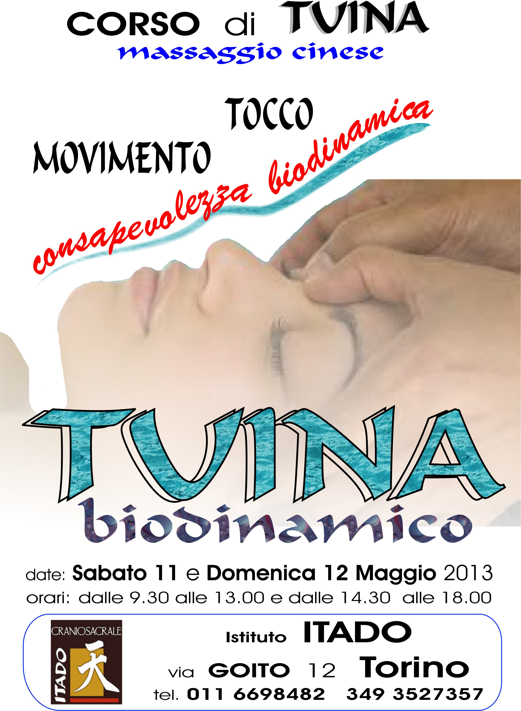
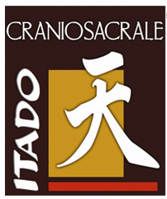
TUINA massaggio cinese biodinamico

Verranno insegnate delle tecniche psicocorporee atte a coadiuvare il naturale processo di autoguarigione regolarizzando il Qi nei canali energetici.

- Uso corretto delle mani sui vari distretti corporei
- Tecniche e movimento per sciogliere blocchi energetici dell’operatore e del ricevente
- Ricerca della quiete all’interno di un trattamento.
- Valorizzare la capacità di percezione
- Nuove tecniche di dialogo con il corpo
- Trattamenti per schiena, gambe, testa

Questo corso è aperto a chiunque voglia imparare tecniche per il benessere psicofisico e ai professionisti che vogliano ampliare le loro conoscenze.
…………………………………………………………………………………………………………
Insegnante:
Giovanni Chiappini www.centroqilan.com tel.347 7251957

Diplomato in SHIATSU all’Ohashi Institute nel 1990

Diplomato in CRANIO SACRALE metodo biodinamico nel 2001 all’international school of biodynamic craniosacral therapy del Dr.Michael Shea

Diplomato in TUINA e Qi Gong nel 1992 all’Accademia di Medicina Tradizionale Cinese di Pechino.

Ho frequentato corsi in varie discipline complementari come : Medicina cinese, Medicina Macrobiotica, Alimentazione e Spiritualità con il maestro Micho Kushi.

INIZIO CORSO
Sabato 11/maggio/2013 e Domenica 12/maggio/2013
dalle ore 9.30 alle 13.00 e dalle ore 14.30 alle 18.00
Sede del corso: istituto ITADO via Goito 12 Torino
www.itado.org

